莆市工信人事〔2022〕312号

莆田市工业和信息化局关于开展
福建省第八批引进高层次创业创新人才
（创业人才项目）申报工作的通知

各县（区、管委会）工信部门、各有关企业：
为做好福建省第八批引进高层次创业创新人才（创业人才项目）申报工作，现将福建省工业和信息化厅《关于开展福建省第八批引进高层次创业创新人才（创业人才项目）申报工作的通知》（闽工信科技〔2022〕577号）转发给你们，请按文件通知要求积极宣传，广泛发动辖区内符合条件的人才（团队）申报，并指导申报人（团队）做好有关申报材料，于2022年12月16日前将申报书（需加盖公章）、证明材料（一律A4纸复印，需编写目录，注明页码，按清单要求排序）、其它个人信息表、《申报人选情况汇总表》等报送市工信局人教科（纸质版一式2份、电子版光盘2份（pdf和word版各2份，以“所在单位+申报人姓名”）。
联 系 人：林莺莺
联系电话：0594-2292357

莆田市工业和信息化局
2022年11月23日
（此件主动公开）

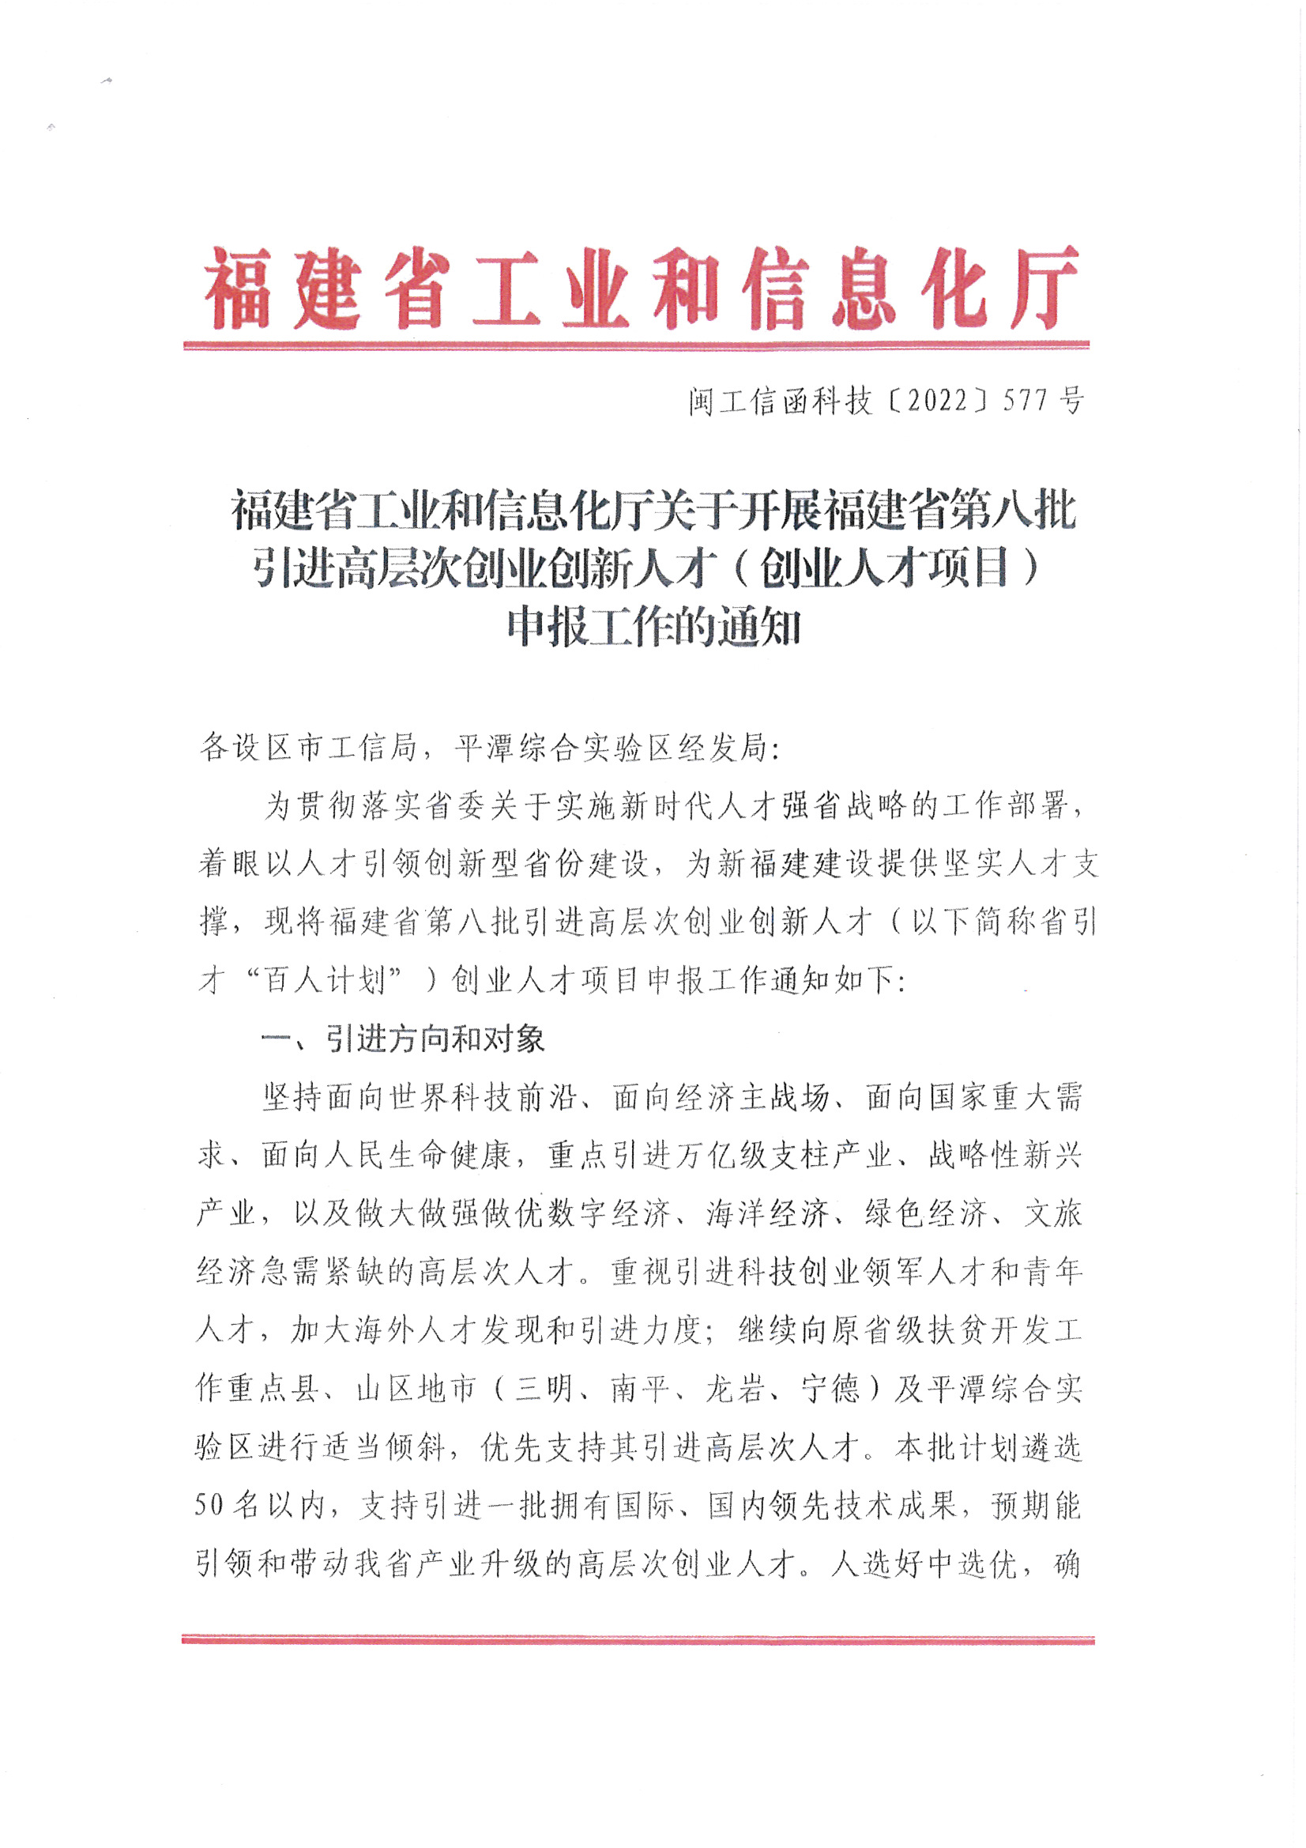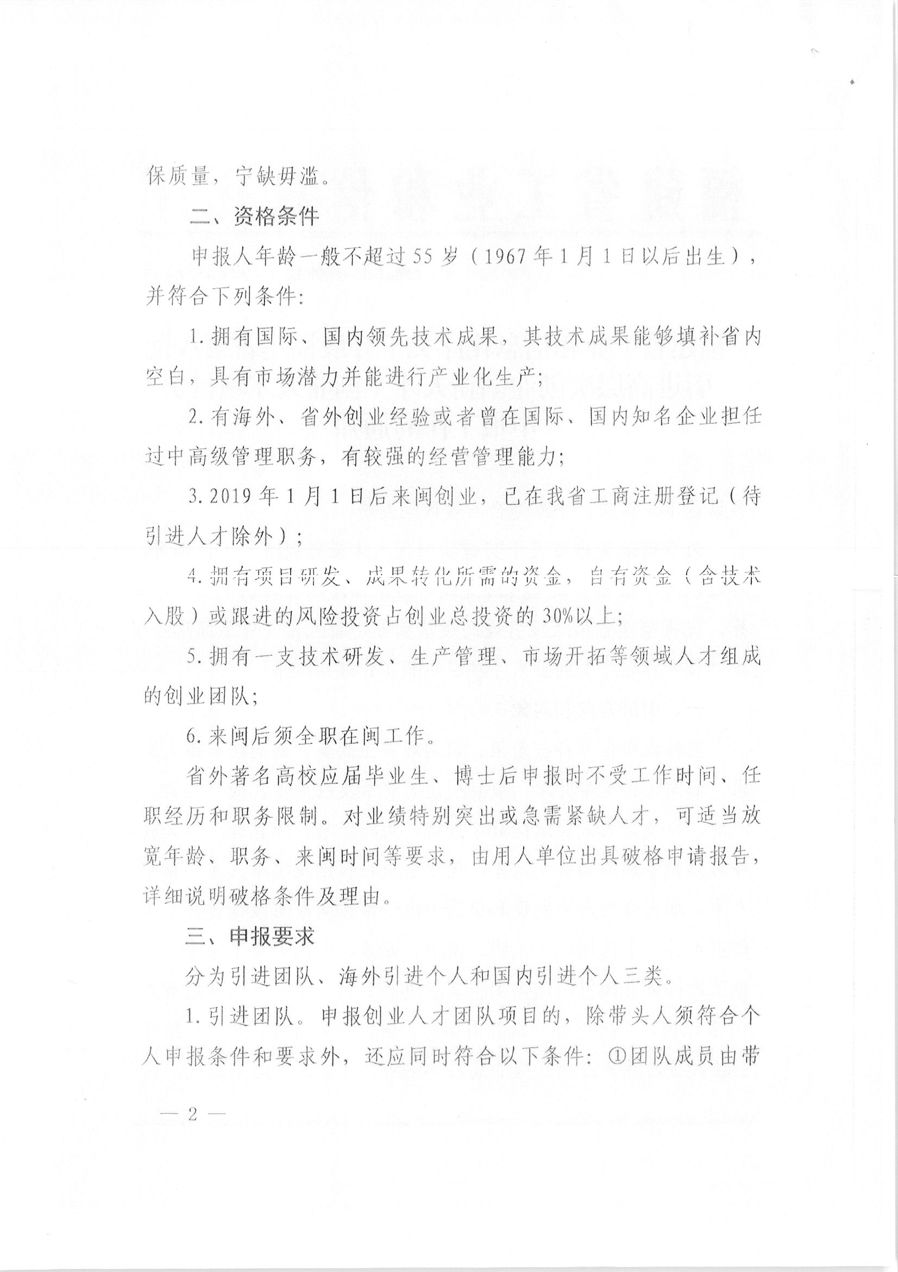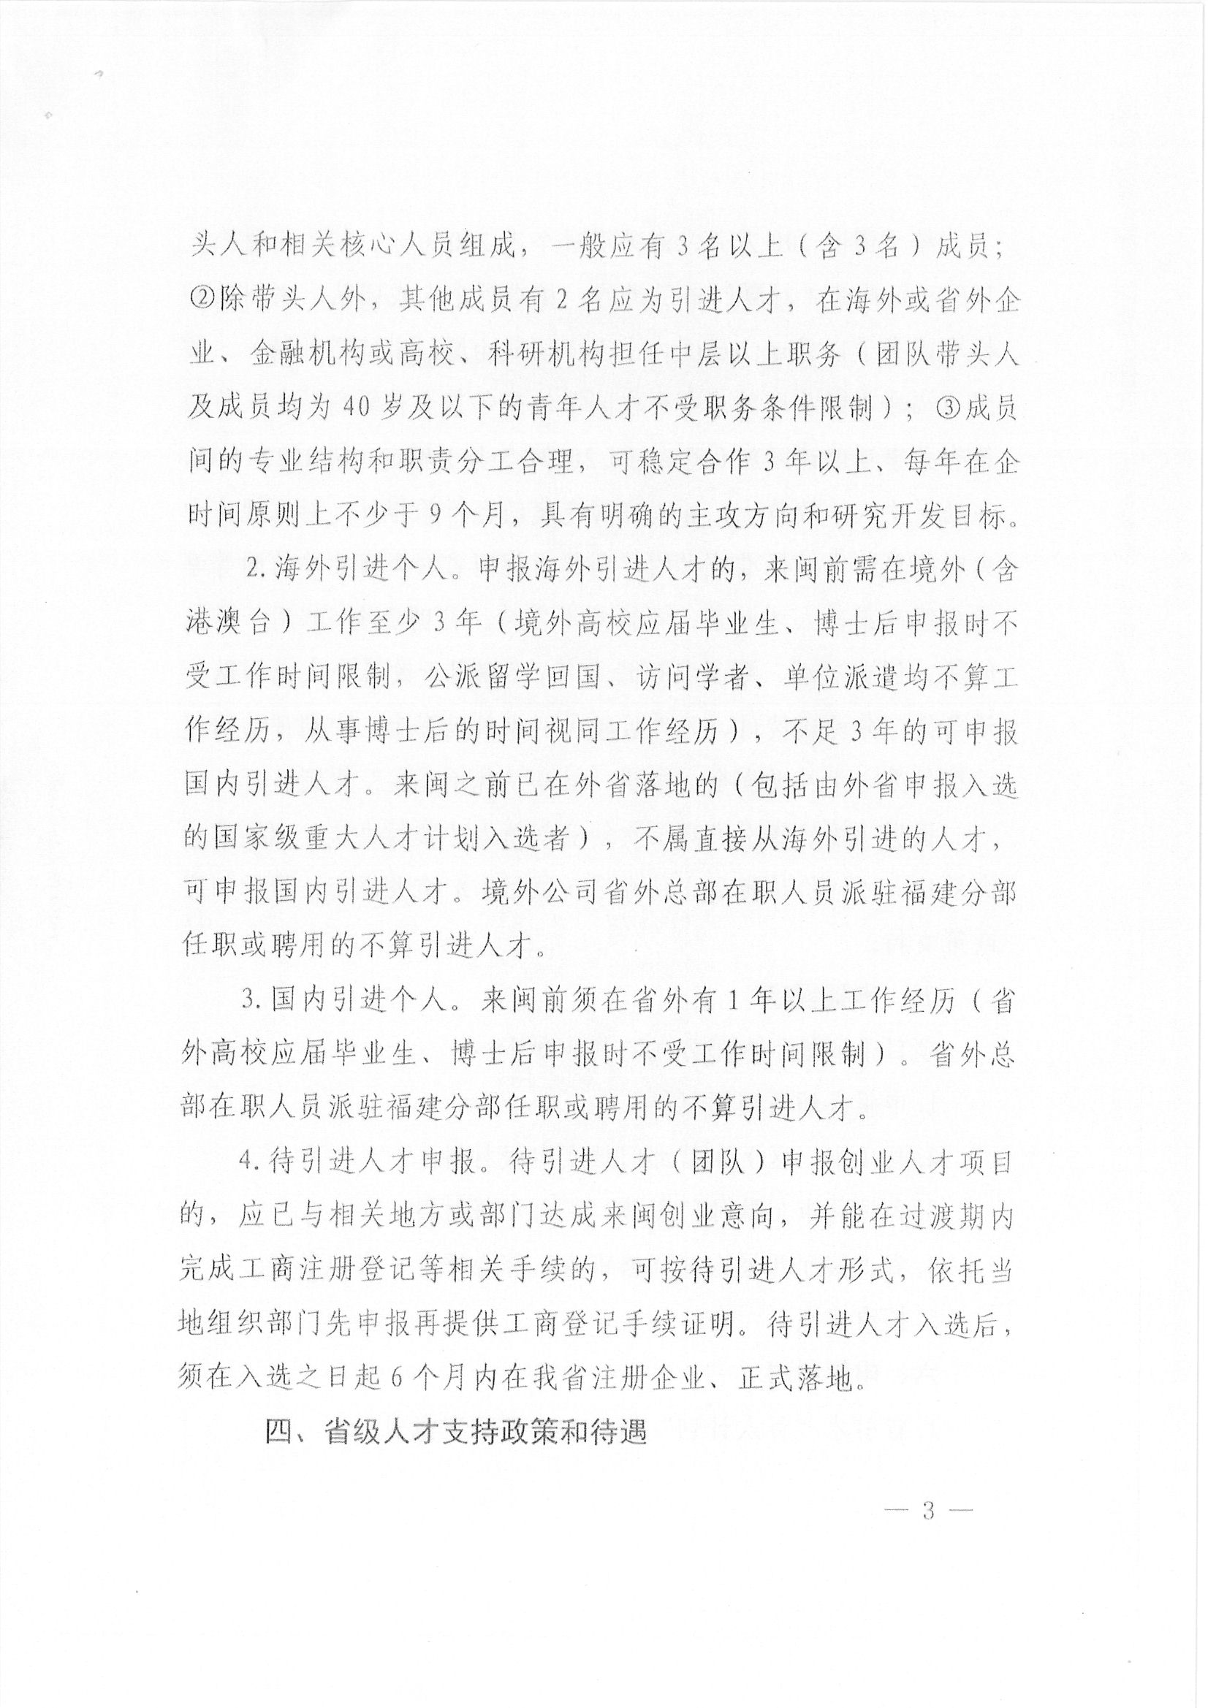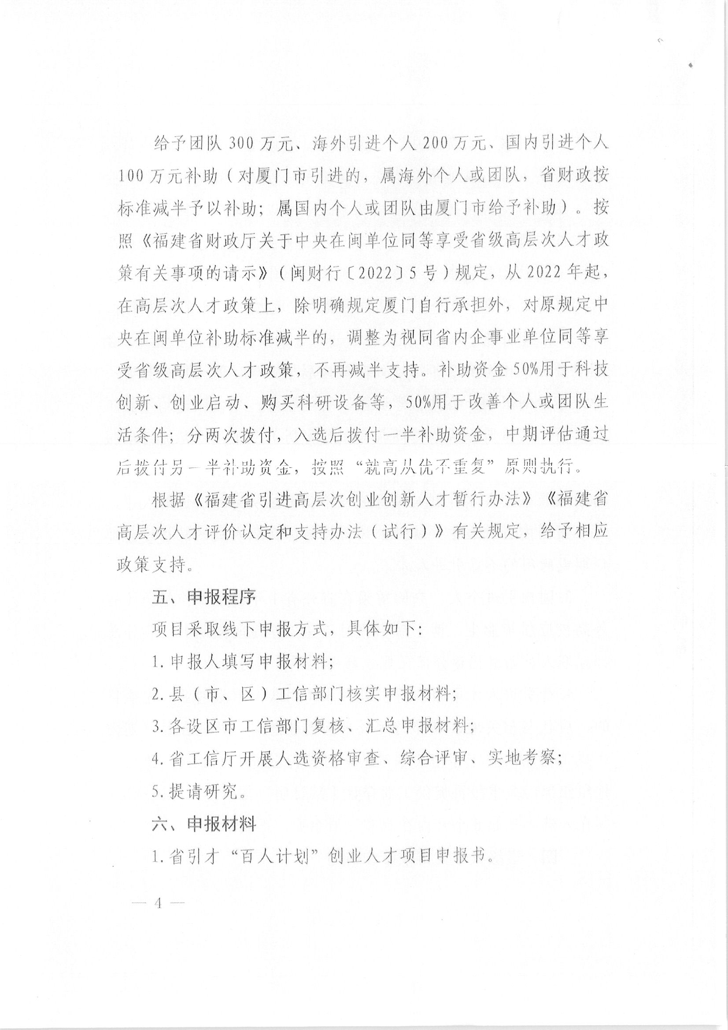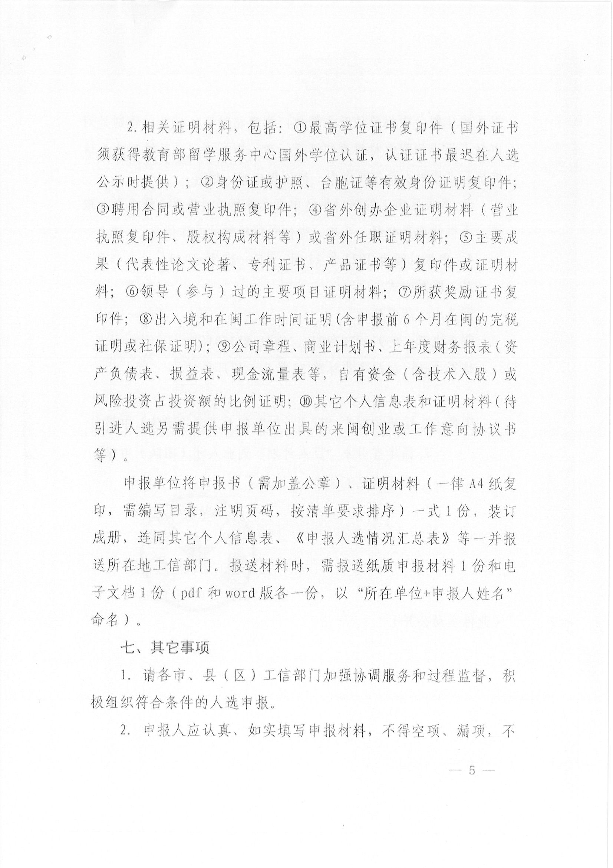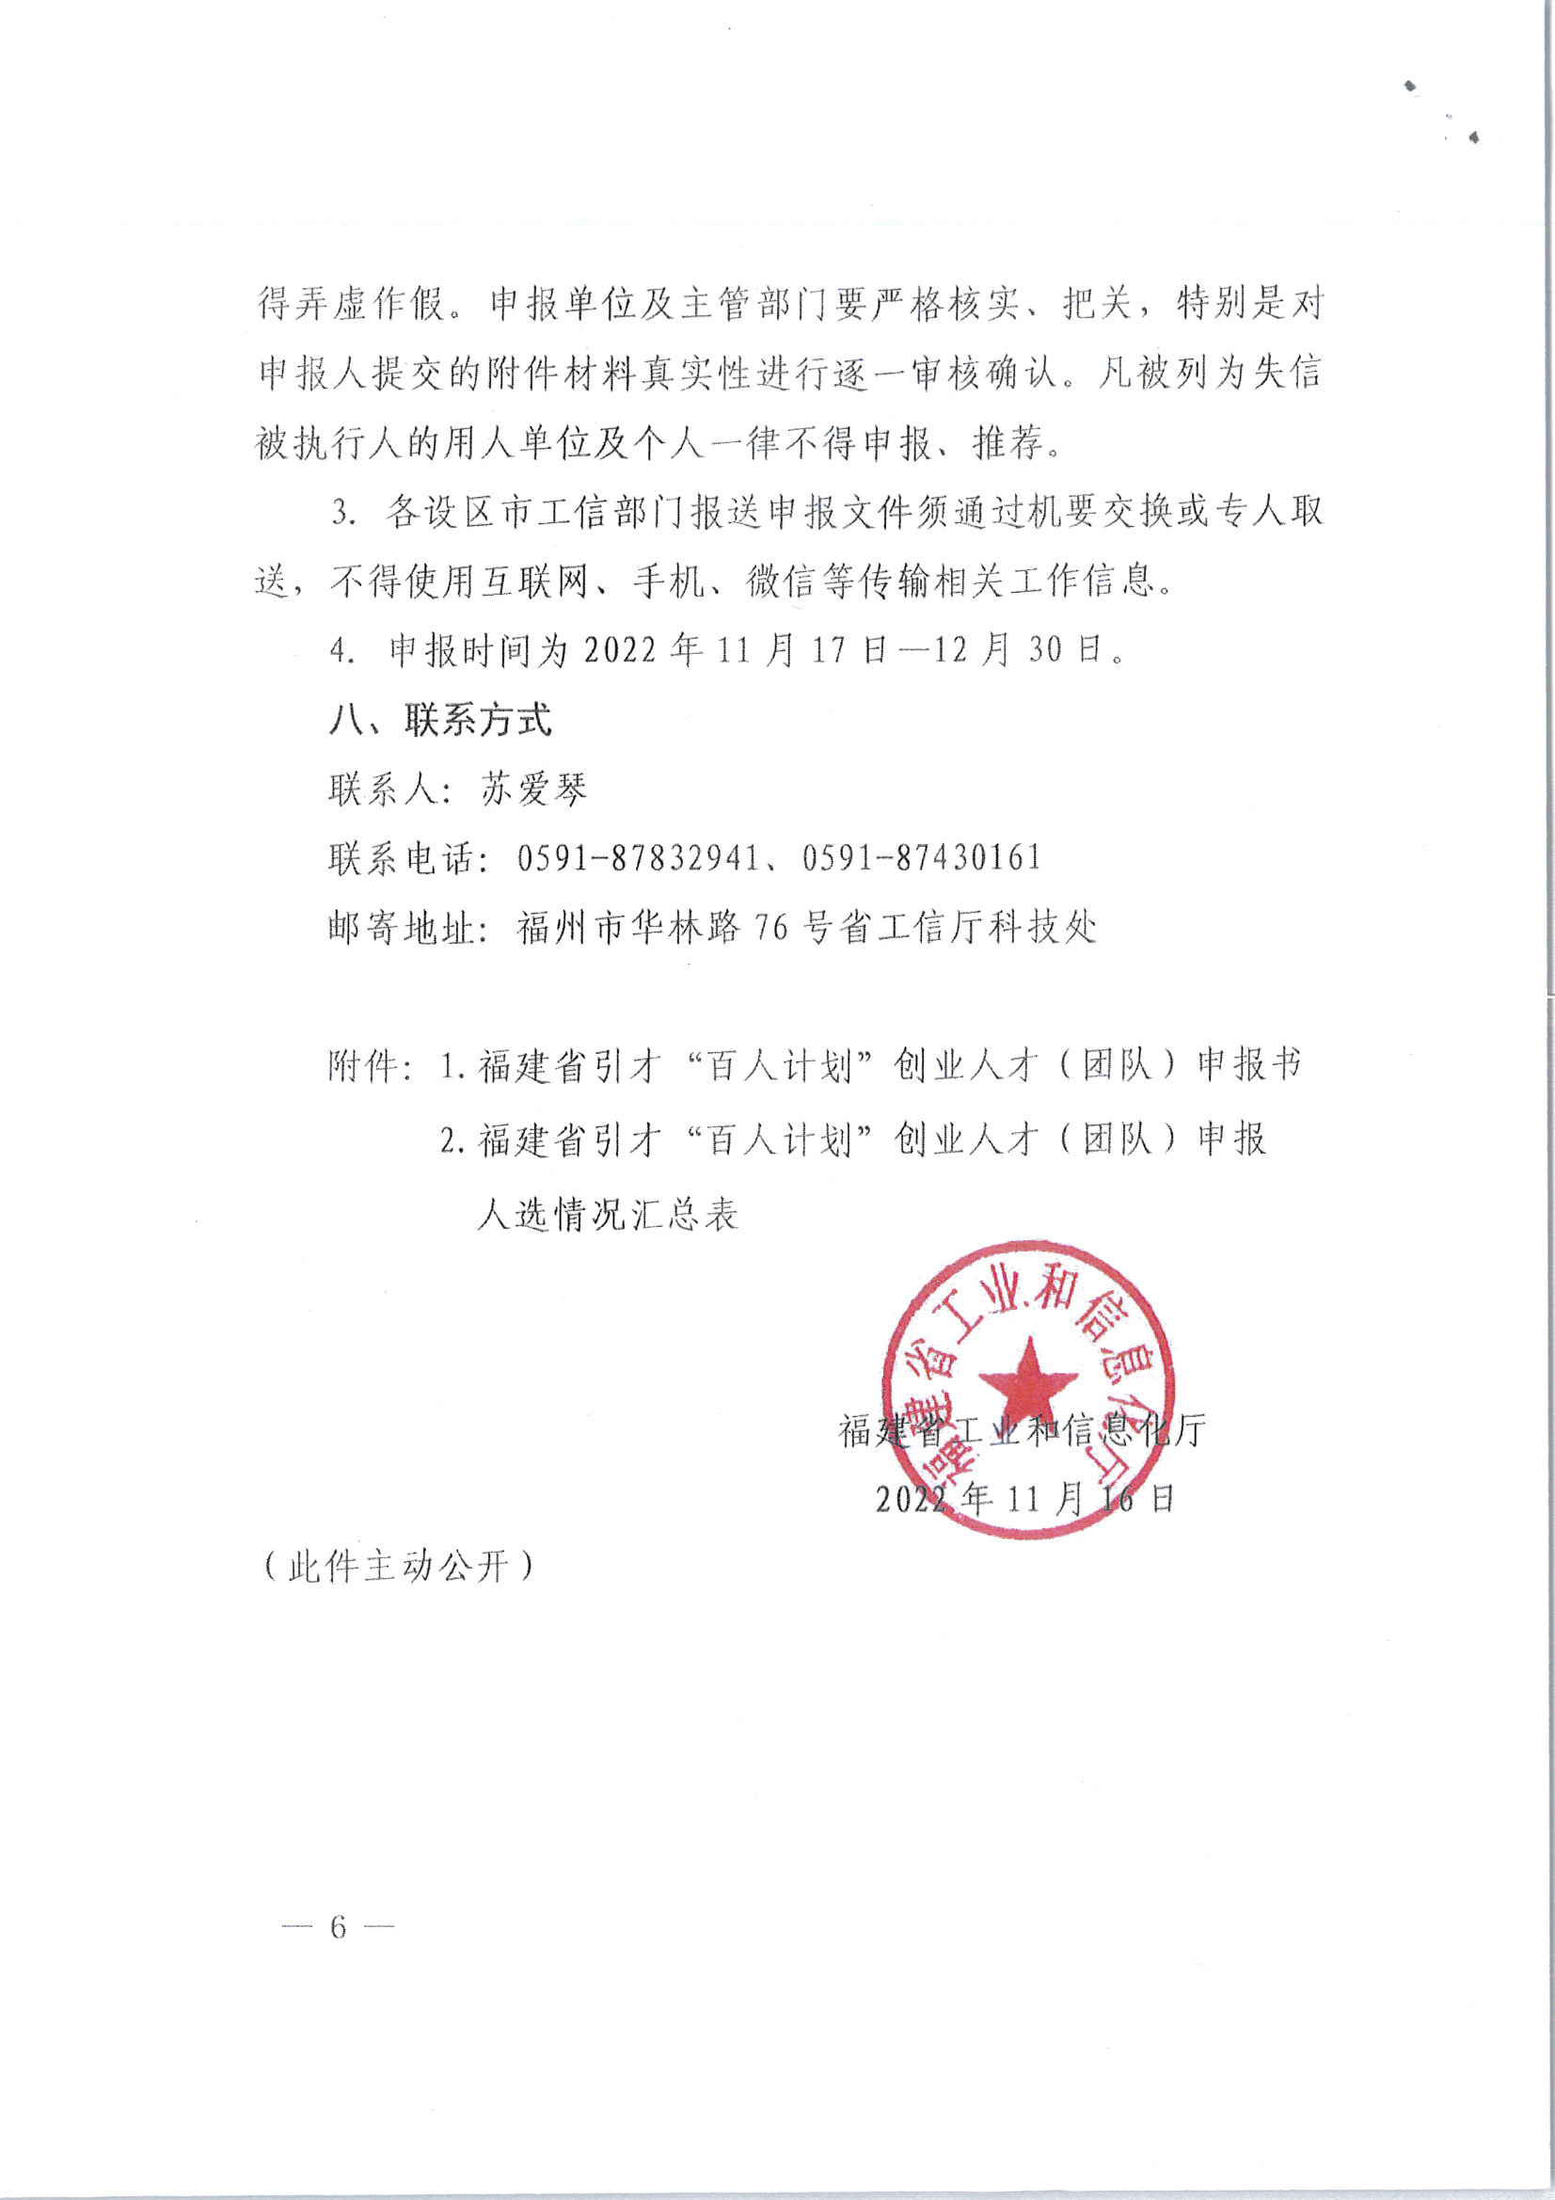

附件1
福建省引才“百人计划”创业人才申报书
（引进个人）
 | 申 报 人 |  |  |  |  | (中文) |  |  |  |  |  |  |  | (英文或拼音）
 | 申报单位
 | 专业领域
 | 联 系 人
 | 联系电话 |  |  |  |  |  |  |  |  |  | (办公) |  |  |  | (手机）
 | 到岗落地 |  |  | 年 |  | 月 |  |  |  | 日 | 来闽注册企业 是否已到岗______
 | 填表日期 |  |  |  |  | 年 |  |  |  | 月 |  | 日
中共福建省委人才工作领导小组办公室制

一、个人基本信息
姓名 | 中文 |  | 性别 |  |  | 照片
姓名 | 英文  或拼音 |  | 出生  日期 |  |  | 照片
出生地 |  |  | 国籍 |  |  | 照片
证件类型 |  |  | 证件号 |  |  | 照片
申报类别 |  | 海外引进个人、国内引进个人 |  | 引进前所在地
已投入企业  资金 |  |  |  | 自有资金或风投占创业总投资比例
回国（来闽）  时间 |  |  |  | 在闽创办企业  时间
项目投入总额 |  |  |  | 所属领域
 |  | 毕业院校 |  | 专业 |  | 学位
中文
英文
 |  | 回国（来闽）前工作单位 |  | 职务
中文
英文
单位地址 |  |  |  | 单位性质 | 如国际、国内外知名企业
个人情况介绍 |  | 如个人的研究水平、研究成果；个人在技术、项目、产品等方面优势；个人在海外、省外创业经验经历或在国际、国内知名企业从事相关工作的经历等；创办企业的背景、已完成的资金投入情况等。

教育  经历  (从本科填起) | 时间  (xx年x月- xx年x月) |  |  | 国家 | 院校 | 专业 | 学位  （加注英文）
教育  经历  (从本科填起) |  | -
教育  经历  (从本科填起) |  | -
教育  经历  (从本科填起) |  | -

工作  经历  (兼职请注明) | 时间  (xx年x月- xx年x月) |  |  | 职务  （加注英文） | 国家 | 单位  （加注英文）
工作  经历  (兼职请注明) |  | -

二、创办企业情况
1.企业基本情况
注册时间  及地点 |  |  | 注册资本  (万元）
年度  研发投入  （万元） |  |  | 核心产品年销售额  （万元）
研发投入占销售收入比重（%） |  |  | 企业  纳税情况  （万元）
企业人员  结构 | 总数 | 博士 | 硕士 | 本科 | 其它
企业简介

2.资本构成和股权结构
3.技术团队和管理团队
4.创业项目及主要研发成果（项目在国内外所处水平和发展趋势，主要研发成果，项目及
成果对福建产业发展的意义和作用等）

5.核心技术优势及产品竞争力介绍
6.预期产生的经济、社会效益
7、企业及产品市场发展前景（主要包括企业发展目标、项目产业化前景、未来产品占有的市场份额等）
本人承诺以上信息均真实有效。

申报人签字：
年 月 日

申报单位意见
1、推荐理由：
2、支持条件（包括工作和生活等方面）：
申报人有关信息属实，本单位承诺予以上述支持，特推荐申报“福建省引才‘百人计划’创业人才项目”。
用人单位主要负责人  签字： |  |  |  |  |  |  |  |  |  |  |  |  |  |  |  |  |  |  |  |  |  |  |  |  |  |  |  |  | 各县、区审核单位负责人  签字：
（公章） |  |  |  |  |  |  |  |  |  |  |  |  |  |  |  |  |  |  |  |  |  |  |  |  |  |  |  |  | （公章）
 |  |  |  |  |  |  |  |  | 年 |  |  |  |  |  |  |  | 月 |  |  |  |  |  |  |  |  |  | 日 |  | 年 月 日  月  日
各设区工信部门意见
1、对申报材料的审核意见：
2、推荐理由：
3、支持措施：
主要负责人签字：
单位 （公章）
 |  |  |  |  |  |  |  |  |  |  |  |  |  |  |  |  |  |  |  |  |  |  |  |  |  |  |  |  |  |  |  |  |  |  | 年 |  |  |  |  |  |  |  | 月 |  |  |  |  |  | 日
申报人其它个人信息表
（非公开信息，单独填写、报送）
申报人： |  |  |  |  |  |  |  |  |  |  |  |  |  |  | 填表日期： |  |  |  |  |  |  |  |  |  |  |  |  |  |  |  |  |  |  | 年 |  |  |  |  |  |  | 月 |  |  |  |  |  |  | 日
家庭主要  成员及重要  社会关系  (配偶、  子女、  父母，配偶父  母、兄弟姐妹) |  |  | 关系 |  |  | 姓名 |  |  |  |  |  |  |  |  | 年龄 |  |  |  |  |  |  | 国籍 |  |  |  |  |  |  |  |  | 工作单位及职务
有效身份  证件名称 |  |  |  |  |  |  |  |  |  |  |  |  |  |  |  |  |  |  | 有效身份  证件号码
国内住址
及邮编
国内联系电话 |  |  |  |  | 固定电话 |  |  |  |  |  |  |  |  |  |  |  |  |  |  |  |  |  |  |  |  |  |  |  |  |  |  |  | 手机号码
国外住址
国外联系电话
电子邮箱
福建省引才“百人计划”创业人才申报书
（引进团队）
 |  | 申 报 人 |  |  |  |  |  |  |  |  |  |  |  |  |  |  |  |  |  | (中文) |  |  |  |  |  |  |  |  |  |  |  |  |  |  |  |  |  |  |  |  |  |  |  |  |  | (英文或拼音）
 |  | 申报单位
 |  | 专业领域
 |  | 联 系 人
 |  | 联系电话 |  |  |  |  |  |  |  |  |  |  |  |  |  |  |  |  |  |  |  |  |  |  |  |  |  |  |  |  |  | (办公) |  |  |  |  |  |  |  |  |  |  |  |  |  |  |  |  |  |  |  |  |  |  |  | (手机）
 |  | 到岗落地 |  |  |  |  |  |  |  |  |  |  |  | 年 |  |  |  |  |  | 月 |  |  |  |  |  |  |  |  |  | 日 |  | 来闽注册企业 是否已到岗______
 |  | 填表日期 |  |  |  |  |  |  |  |  |  |  |  |  |  |  |  |  |  | 年 |  |  |  |  |  |  |  |  |  | 月 |  |  |  |  |  |  |  |  | 日
中共福建省委人才工作领导小组办公室制

一、团队基本信息
带头人姓名 | 中文 |  | 性别 |  |  | 照片
带头人姓名 | 英文  或拼音 |  | 出生  日期 |  |  | 照片
出生地 |  |  | 国籍 |  |  | 照片
证件类型 |  |  | 证件号 |  |  | 照片
引进前所在地 |  |  |  | 团队成员数量
已投入企业  资金 |  |  |  | 自有资金或风投占创业总投资比例
团队回国（来闽）时间 |  |  |  | 在闽创办企业时间
项目投入总额 |  |  |  | 所属领域
 |  | 毕业院校 |  | 专业 |  | 学位
中文
英文
 |  | 回国（来闽）前工作单位 |  | 职务
中文
英文
单位地址 |  |  |  | 单位性质
团队情况介绍 |  | 如团队带头人、核心成员的研究水平、研究成果；团队在技术、项目、产品等方面优势；团队成员在海外、省外创业经验经历或在国际、国内知名企业从事相关工作的经历等；创办企业的背景、已完成资金投入情况等。

带头人教育  经历  (从本科填起) | 时间  (xx年x月- xx年x月) |  |  | 国家 | 院校 | 专业 | 学位  （加注英文）
带头人教育  经历  (从本科填起) |  | -
带头人教育  经历  (从本科填起) |  | -
带头人教育  经历  (从本科填起) |  | -
带头人教育  经历  (从本科填起) |  | -
带头人教育  经历  (从本科填起) |  | -
带头人教育  经历  (从本科填起) |  | -
带头人教育  经历  (从本科填起) |  | -

带头人工作  经历  (兼职请注明) | 时间  (xx年x月- xx年x月) |  |  | 职务  （加注英文） | 国家 | 单位  （加注英文）
带头人工作  经历  (兼职请注明) |  | -
带头人工作  经历  (兼职请注明) |  | -
带头人工作  经历  (兼职请注明) |  | -
带头人工作  经历  (兼职请注明) |  | -
带头人工作  经历  (兼职请注明) |  | -
带头人工作  经历  (兼职请注明) |  | -
带头人工作  经历  (兼职请注明) |  | -
带头人工作  经历  (兼职请注明) |  | -
带头人工作  经历  (兼职请注明) |  | -
带头人工作  经历  (兼职请注明) |  | -
带头人工作  经历  (兼职请注明) |  | -
带头人工作  经历  (兼职请注明) |  | -
带头人工作  经历  (兼职请注明) |  | -
带头人工作  经历  (兼职请注明) |  | -

核心  成员 | 中文 |  | 性别 |  |  | 照片
核心  成员 | 英文  或拼音 |  | 出生  日期 |  |  | 照片
出生地 |  |  | 国籍 |  |  | 照片
证件类型 |  |  | 证件号 |  |  | 照片
回国（来闽）  时间 |  |  |  | 在闽参与创办企业  时间
已投入企业  资金 |  |  |  | 引进前所在地
在企岗位 |  |  |  | 在企职责分工
 |  | 毕业院校 |  | 专业 |  | 学位
中文
英文
 |  | 回国（来闽）前工作单位 |  | 职务
中文
英文
单位地址 |  |  |  | 单位性质
个人情况介绍
核心  成员  教育  经历  (从本科填起) | 时间  (xx年x月- xx年x月) |  |  | 国家 | 院校 | 专业 | 学位  （加注英文）
核心  成员  教育  经历  (从本科填起) |  | -
核心  成员  教育  经历  (从本科填起) |  | -
核心  成员  教育  经历  (从本科填起) |  | -
核心  成员  教育  经历  (从本科填起) |  | -
核心  成员  教育  经历  (从本科填起) |  | -
核心  成员  教育  经历  (从本科填起) |  | -
核心  成员  教育  经历  (从本科填起) |  | -

核心  成员  工作  经历  (兼职请注明) | 时间  (xx年x月- xx年x月) |  |  | 职务  （加注英文） | 国家 | 单位  （加注英文）
核心  成员  工作  经历  (兼职请注明) |  | -
核心  成员  工作  经历  (兼职请注明) |  | -
核心  成员  工作  经历  (兼职请注明) |  | -
核心  成员  工作  经历  (兼职请注明) |  | -
核心  成员  工作  经历  (兼职请注明) |  | -
核心  成员  工作  经历  (兼职请注明) |  | -
核心  成员  工作  经历  (兼职请注明) |  | -
核心  成员  工作  经历  (兼职请注明) |  | -
核心  成员  工作  经历  (兼职请注明) |  | -
核心  成员  工作  经历  (兼职请注明) |  | -
核心  成员  工作  经历  (兼职请注明) |  | -
核心  成员  工作  经历  (兼职请注明) |  | -
核心  成员  工作  经历  (兼职请注明) |  | -
核心  成员  工作  经历  (兼职请注明) |  | -

二、创办企业情况
1.企业基本情况
注册时间 |  |  | 注册资本  (万元）
年度  研发投入  （万元） |  |  | 核心产品年销售额  （万元）
研发投入占销售收入比重（%） |  |  | 企业  纳税情况  （万元）
企业人员  结构 | 总数 | 博士 | 硕士 | 本科 | 其它
企业简介

2.资本构成和股权结构
3.技术团队和管理团队

4.创业项目及主要研发成果（项目在国内外所处水平和发展趋势，主要研发成果，项目及
成果对福建产业发展的意义和作用等）
5.核心技术优势及产品竞争力介绍
6.预期产生的经济、社会效益
7、企业及产品市场发展前景（主要包括企业发展目标、项目产业化前景、未来产品占有的市场份额等）
本人承诺以上信息均真实有效。

申报人签字：
年 月 日

申报单位意见
1、推荐理由：
2、支持条件（包括工作和生活等方面）：
申报人有关信息属实，本单位承诺予以上述支持，特推荐申报“福建省引才‘百人计划’创业人才项目”。
用人单位主要负责人  签字： |  |  |  |  |  |  |  |  | 各县、区审核单位负责人  签字：
（公章） |  |  |  |  |  |  |  |  | （公章）
 |  |  | 年 |  |  | 月 |  | 日 |  |  |  | 年 |  |  | 月 |  |  |  |  |  | 日

申报人其它个人信息表
（非公开信息，单独填写、报送）
带头人(核心成员)： |  |  |  | 填表日期： |  |  |  | 年 |  |  | 月 |  | 日
家庭主要  成员及重要  社会关系  (配偶、子女、  父母，配偶父  母、兄弟姐妹) | 关系 | 姓名 |  | 年龄 | 国籍 |  | 工作单位及职务
有效身份  证件名称 |  |  |  | 有效身份  证件号码
国内住址
及邮编
国内联系电话 | 固定电话 |  |  |  |  | 手机号码
国外住址
国外联系电话
电子邮箱

附件2
福建省引才“百人计划”创业人才（团队）申报人选情况汇总表
单位（盖章）: |  |  |  |  |  |  |  |  |  |  |  |  | 联系人（办公/手机/邮箱）： 年 月 日
序号 | 引进类型 | 申报单位 | 姓名 | 国籍 |  | 性别 |  | 出生  年月 |  | 拟（现）任职单位及职务（岗位）/公司名称及职务（岗位） |  | 来闽前工作单位及职务 |  | （拟）来闽时间 |  | 毕业 院校/专业 |  | 最高学位 | 专业领域 |  |  | 专业 方向 |  | 技术先进性、  项目可行性、  主要业绩成果简介  （200字内） |  | 自有资金或风投占创业总投资比例 |  | 申报单位简介（100字以内） | 申报人手机 |  | 申报单位联系人及  手机
1 |  |  | 张三 | 中国 |  | 男 |  | 19671201 |  | XX大学XX学院/院长 |  | XX大学/教授 |  | 201910 |  | XX大学/催化和物理化学 |  | 博士 |  |  |  | 催化和物理  化学
2 |  |  | 李四 | 中国 |  | 女 |  | 19681201 |  | XX有限公司/董事长 |  | XX有限公司/总经理 |  | 202007 |  | XX大学/自动控制 |  | 硕士 |  |  |  | 集成电路设计 |  |  |  | 70%
3 |  |  | 赵五 | 法国 |  | 男 |  | 19730814 |  | XX有限公司/董事长 |  | XX食品有限公司/技术总监 |  | 202105 |  | XX大学/生物工程 |  | 硕士 |  |  |  | 化学和生物  工程 |  |  |  | 50%
4 |  |  | 钱六 | 中国 |  | 男 |  | 19700101 |  | XX大学XX学院/教授 |  | XX大学/教授 |  | 201908 |  | XX大学/生理学 |  | 博士 |  |  |  | 神经  生物学

注：1、该表由申报单位填写，审核推荐单位汇总上报（包括纸质材料和可编辑的电子文档）；2、汇总表和申报书相关信息应确保一致; 3、出生日期为8位，文本格式；4、来闽时间为6位，文本格式。

莆田市工业和信息化局办公室 2022年11月23日印发

